**Отчет о выполнении лабораторной работы №1**

Якухин Иван, 6303-010302D

*Идея: приложение с карточками для запоминания английских слов*

1. **Настройка БД**

Изначально при создании Django приложения я использовал базу данных Postgres развернутую локально на компьютере. После я создал образ БД в Docker и, запустив контейнер с БД, перенес туда данные с помощью экспорта/импорта(pg_dump/pg_restore).

Dockerfile выглядит следующим образом:

FROM postgres:latest  
WORKDIR postgres/  
EXPOSE 5432

Определяем базовое изображение, название директории, и внутренний порт для Postgres.

Создаем Docker образ командой build -t cardiogram-postgres .

Запускаем контейнер с указанием файла с переменными среды run --env-file cardiogram/.env --name cardiogram-postgres-container -p 5500:5432 cardiogram-postgres

Внешний порт был изменен, чтобы не спутать этот сервер с другим при использовании например psql.

Копируем файл дампа в Docker контейнер из системы docker cp ../cardio.sql cardiogram-postgres-container:cardio.sql

Запускаем команду pg_restore для импорта БД docker exec -i cardiogram-postgres-container pg_restore -U postgres -d cardiogram ../cardio.sql

Проверяем доступ к БД через DBeaver.

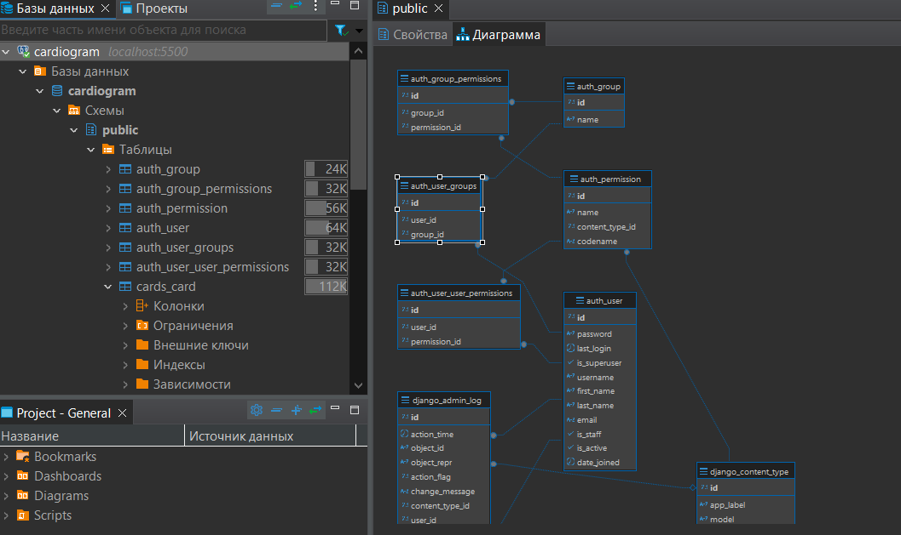

1. **Разработка ORM моделей в DjangoORM**

Для слегка доработанной схемы БД из прошлой ЛР были созданы модели описывающие все сущности, использованные в схеме.

Модель сущности “Карта”:

class Card(models.Model):  
 card_id = models.AutoField(primary_key=True)  
 deck_id = models.ForeignKey(Deck, models.CASCADE, null=False)  
 front_text = models.CharField(max_length=30, unique=True, null=False)  
 back_text = models.CharField(max_length=30, unique=True, null=False)  
 example_usage = models.TextField(unique=True, null=True)  
  
 class Meta:  
 verbose_name = 'Карта'  
 verbose_name_plural = 'Карты'  
  
 def __str__(self):  
 return self.front_text

Модель сущности “Колода”:

class Deck(models.Model):  
 deck_id = models.AutoField(primary_key=True)  
 deck_name = models.CharField(max_length=100, unique=True, null=False)  
 description = models.TextField(unique=True, null=True)  
  
 class Meta:  
 verbose_name = 'Колода'  
 verbose_name_plural = 'Колоды'  
  
  
 def __str__(self):  
 return self.deck_name

Модель сущности “Прогресс пользователя”:

class Progress(models.Model):  
 progress_id = models.AutoField(primary_key=True)  
 user_id = models.ForeignKey(get_user_model(), models.CASCADE, null=False)  
 card_id = models.ForeignKey(Card, models.CASCADE, null=False)  
 attempts = models.IntegerField()  
 successful_attempts = models.IntegerField()  
  
 class Meta:  
 verbose_name = 'Прогресс'  
 verbose_name_plural = 'Прогресс'  
 unique_together = [('user_id','card_id')]

Модель сущности пользователя реализована в Django “из коробки”, её я менять не стал.

Изменения были отправлены в базу данных с помощью миграций Django, командами python manage.py makemigrations и python manage.py migrate.

1. **Модель пользователя**

Как было сказано ранее, модель пользователя в Django уже реализована и хеширование паролей также встроено в нее изначально. Django использует функцию PBKDF2, которая в свою очередь использует хеш функцию sha256. Также Django предоставляет возможность сменить функцию хеширования, но меня устроила и эта.

Чтобы продемонстрировать что пароль хешируется ч вывожу в admin панель в таблицу с данными пользователей хеш пароля в том виде, в котором он хранится в БД.

1. **Функционал для работы с моделями**

Для заполнения БД я попросил deepseek сформировать для меня 2 txt фала с английскими словами и их переводами, а также файл с тестовыми данными пользователей.

После этого я создал файл миграции и поместил в него код для заполнения БД тестовыми данными. Пример файла:

def fill_db(apps, schema_editor):  
 cards = apps.get_model('cards', 'Card')  
 decks = apps.get_model('decks', 'Deck')  
 path = os.path.dirname(__file__)  
 eng = open(path+'/nature_eng.txt', 'r')  
 ru = open(path+'/nature_ru.txt', 'r', encoding='utf-8')  
 length = len(eng.readlines())  
 eng.seek(0)  
 for i in range(length):  
 b_text, desc = ru.readline().split(" - ")  
 cards.objects.create(deck_id = decks.objects.get(deck_name = "Nature"), front_text = eng.readline(),  
 back_text = b_text, example_usage = desc)  
 eng.close()  
 ru.close()  
  
class Migration(migrations.Migration):  
  
 dependencies = [  
 ('cards', '0004_auto_20250308_1933'),  
 ('decks', '0003_alter_deck_deck_id')  
 ]  
  
 operations = [  
 migrations.RunPython(fill_db)  
 ]

Для работы с данными в Django предусмотрена admin панель. Я добавил в нее таблицы с используемыми данными и немного отредактировал их вид для лучшей читаемости.

